- 兒童及少年福利與權益保障法第33條之1規定，下列場所附設之公共停車場，應保留百分之二之汽車停車位，作為孕婦、育有六歲以下兒童者之停車位；汽車停車位未滿50個之公共停車場，至少應保留一個孕婦、育有六歲以下兒童者之停車位。但汽車停車位未滿25個之公共停車場，不在此限：
- 提供民眾申辦業務或服務之政府機關（構）及公營事業。
- 鐵路車站、航空站及捷運交會轉乘站。
- 營業場所總樓地板面積一萬平方公尺以上之百貨公司及零售式量販店。
- 設有兒科病房或產科病房之區域級以上醫院。
- 觀光遊樂業之園區。
- 其他經各級交通主管機關公告之場所。
- 使用停車位應將停車位識別證明置於汽車前擋風玻璃明顯處，以供查核檢驗。
- 未乘載孕婦或六歲以下兒童，不得使用停車位識別證明，並不得占用停車位。
- 違規占用停車位者，停車場經營業應通報停車場主管機關或警察機關依停車場法第32條第3項及第40條之1第2項規定，處新臺幣600元以上1,200元以下罰鍰。
- 孕婦、育有六歲以下兒童者之停車位及標誌圖例如下：
 | 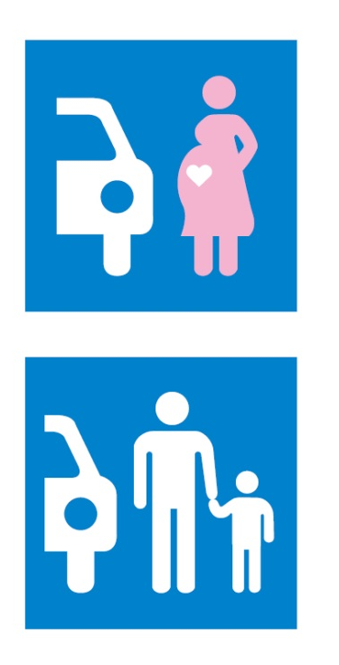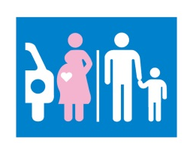
停車位標線劃有粉紅色內框 | 標誌圖案示意圖

